关于2014届本科毕业生学业成绩表打印和归档的通知

各学院教学秘书：
成绩数据现已整理完成，请各学院自行安排时间通过教学管理系统打印毕业班学生学业成绩表一式五份，经学院审核盖章后按本通知规定时间到教务处综合计划科加盖教务处公章（本学期内成绩仍将有变动的学生，如参加通选课考试和重修课程考试的学生，待其学业成绩录入完成后再打印盖章）。学院将毕业生学业成绩表按班级、学号排序后分别送存大学档案室、教务处、学生处、本学院并交一份给学生本人。对于推迟毕业的学生，学院应将其最终学业成绩表再次送存归档以保证成绩档案和系统成绩库的数据一致。
- 毕业生学业成绩表打印步骤
- 登录教学管理系统，点击【毕业生管理】→【毕业生成绩总表】→【A4幅面成绩总表】。
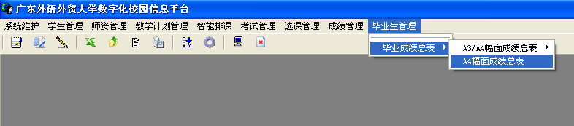
- 选择专业、年级、班级等选项，系统界面右侧的下拉列表选择“格式六（A4）”（系统预设格式），然后鼠标点击第一个学生，选择下方【从当前位置开始打印】，再点击【连续打印】，打印全班学生学业成绩表。
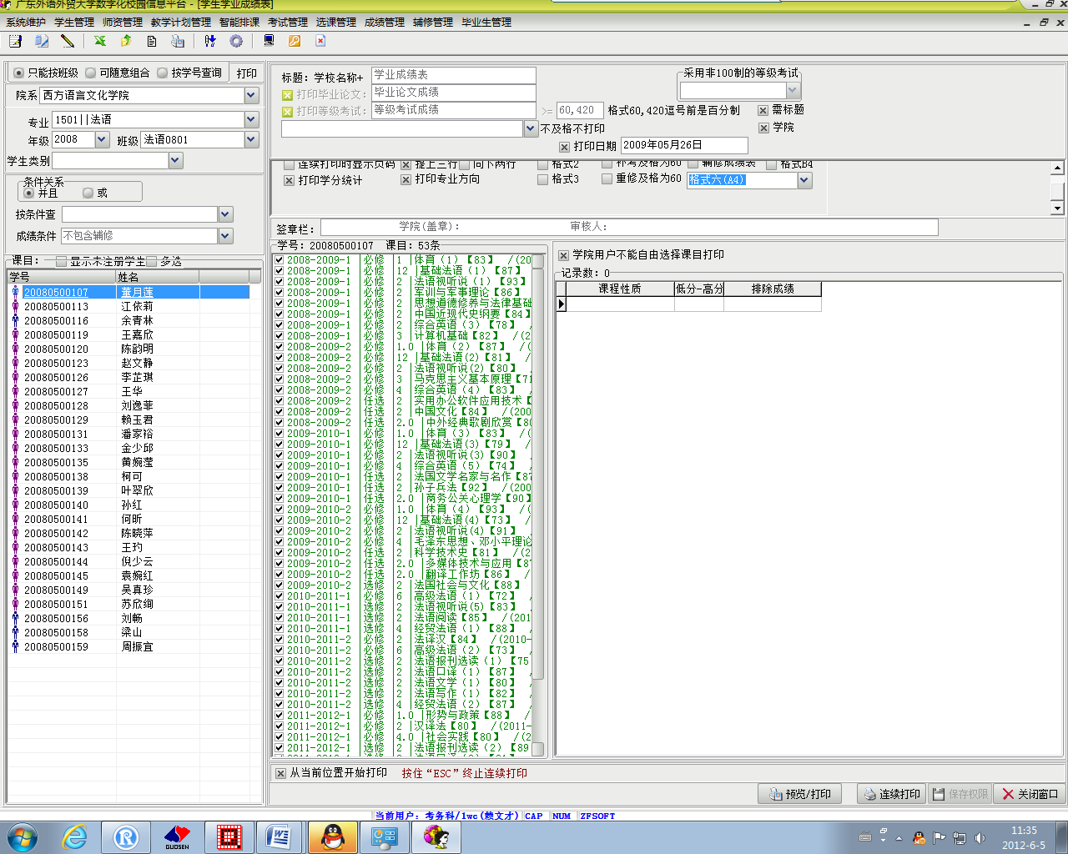
- 如果只需打印单个学生，可以选择该学生，然后点击【预览/打印】打印单个学生学业成绩表。
- 毕业生学业成绩表归档要求
学生学业成绩单归档时应附上学生名单总表，并按学生名单总表的顺序整理。学生名单打印方法如下：
- 登录教学管理系统，点击【学生管理】→【查询统计打印】→【学生名单打印】。
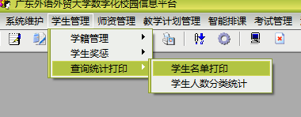
- 在查询打印界面选择毕业班的年级、班级等信息，勾选“毕业生归档名单”，然后点击【连打】打印出毕业生归档名单。
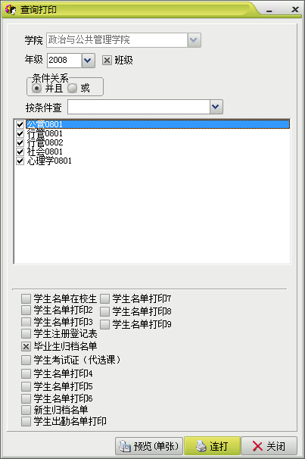
- 请将整理好的毕业生学业成绩表在本学期结束前按要求送往相关部门归档。
- 教务处盖章时间安排
- 南校区各学院加盖教务处公章时间安排（地点：南校办公楼237室）
6月10日上午：经贸学院、艺术学院
6月10日下午：新闻学院、教育学院、政管学院
6月11日上午：财经学院、信息学院
6月11日下午：管理学院、法学院
2.北校区各学院加盖教务处公章时间安排（地点：北校行政楼124室）
6月9日上午：中文学院、翻译学院
6月9日下午：西语学院、东语学院
6月12日上午：英文学院
6月12日下午：商英学院

特此通知

教务处
二〇一四年六月五日

